**令和8年度用**

**普通科共育コース**

**受験相談アンケート**

**～記入に際して(保護者の皆さまへ)～**

＊　＊　＊　＊　＊　＊　＊　＊　＊　＊　＊　＊　＊　＊　＊　＊

■本校の普通科共育コースを志願する場合は、本アンケートに必要事項をご記入のうえ、

12/6（土）体験学習時にお持ちください。受験相談で活用させていただきます。

■特別入学試験の合否には関係ありませんので、可能な範囲でご記入ください。

■「家庭・学校生活の様子」の欄は、お子様が在籍している学校とご相談のうえご記入ください。

■このアンケートは、本校が受験相談のために利用し、本目的以外には使用いたしません。

なお、本校へ入学をしない場合は、このアンケートはすべてシュレッダー処分を行い、本校責任の下、廃棄いたします。

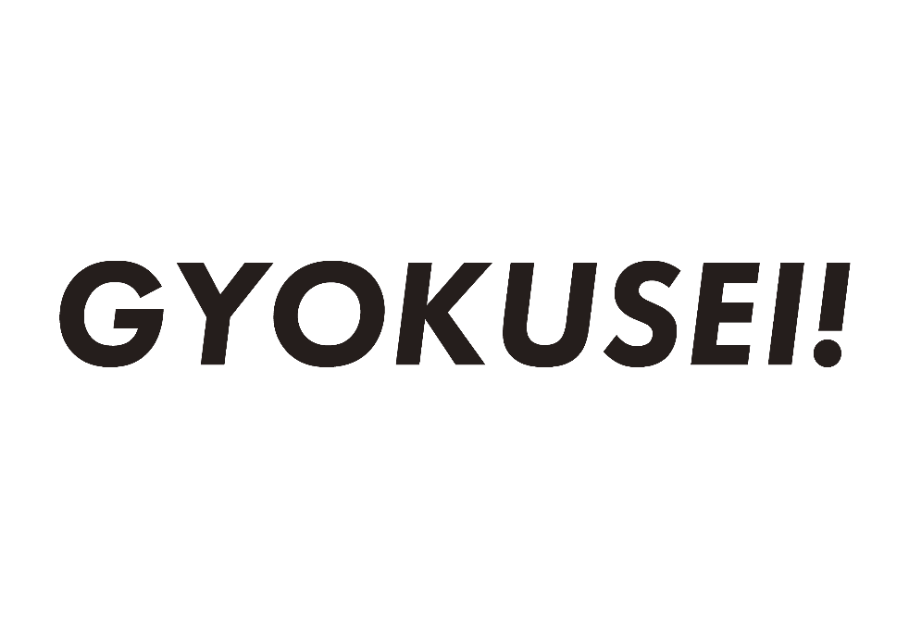

学校法人　玉木学園

長崎玉成高等学校

|  |  |  |  |  |
| --- | --- | --- | --- | --- |
| ふりがな |  | | 性別 |  |
| 生徒氏名 | [生年月日]　平成　 　年　 　月　 　日　　 　歳 | |
| ふりがな |  | | | |
| 保護者氏名 |  | | | |
| 現住所 | 〒  電話［　　　　　　　　　　　　　］ | | | |
| 在籍校 |  | 通常学級　　 （　 　）  特別支援学級（　 　） | | |
| 在籍校  所在地 |  | | | |
| 担任氏名 |  | | | |
| 本校までの  　　通学手段 ・ 通学経路 | ＊本校までの通学経路を簡潔にご記入ください。  通学の所要時間 およそ（　　　）時間（　　　）分 | | | |

≪ご家庭および学校生活の様子などについてご記入ください≫

|  |
| --- |
|  |
|  |
|  |
|  |
|  |
|  |
|  |
|  |
|  |
|  |
|  |
|  |
|  |
|  |
|  |
|  |
|  |
|  |
|  |
|  |
|  |

　　＊足りない場合は、コピーや他の用紙にお書きください。